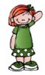
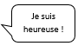
 | Je reconnais et j’exprime mes émotions. |  | Acquis le :
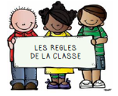
RESPECT
 | Je respecte les adultes et les autres enfants. |  |  | Acquis le :
 | Je respecte les règles d’hygiène. |   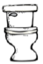 |  | Acquis le :
 | J’accepte que les autres soient différents de moi. | DIFFERENCE |  | Acquis le :
 | Je reconnais les symboles de la République. | 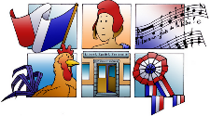 |  | Acquis le :
 | Je coopère avec les autres élèves. | 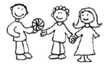 |  | Acquis le :
 | Je connais mes droits et devoirs en tant qu’élève. | Droits et devoirs |  | Acquis le :
 | Je m’engage dans un projet collectif. | 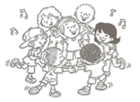 |  | Acquis le :
 | J’assume mes responsabilités dans la classe. | 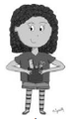   |  | Acquis le :
 | Je suis capable de donner l’alerte (secours, adulte dans l’école). | 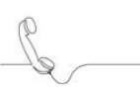  15 ! |  | Acquis le :
 | Je prends ma place dans un conseil d’élève. | 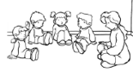 | Acquis le :
 | Je respecte l’environnement. | 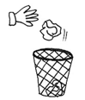 | Acquis le :

